**干眼症的克星，1天见效，简简单单易操作，赶紧学起来！**

**https://www.toutiao.com/a6516745322494951943/?tt_from=weixin&utm_campaign=client_share&timestamp=1517811806&app=news_article&utm_source=weixin&iid=20438494005&utm_medium=toutiao_ios&wxshare_count=1**

大医本草堂 2018-01-31 17:37:54

干眼症是指任何原因造成的泪液质或量异常或动力学异常，导致泪膜稳定性下降，并伴有眼部不适和(或)眼表组织病变特征的多种疾病的总称。下面就为大家介绍几个常见的预防缓解干眼症的妙招，快快学起来吧！

**决明子茶**

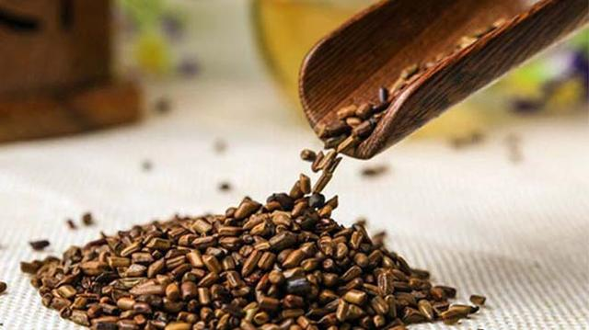

方药

决明子10克，菊花5 克，山楂15 克。

**用法**

决明子略捣碎后,加人菊花、山楂，以沸水冲洗,加盖焖约30 分钟,即可饮用。

**分析**

菊花性甘,味寒,具有散风热、平肝明目之功效。菊花茶能让人头脑清醒,双目明亮，特别对肝火旺、用眼过度导致的双眼干涩有较好的疗效。菊花性凉,虚寒体质、平时怕冷、易手脚发凉的人不宜经常饮用。决明子、菊花皆有清肝明目之功效,主治头部晕眩，目昏干涩,视力减退。

**功效**

对干眼症有效。

**霜桑叶敷眼**

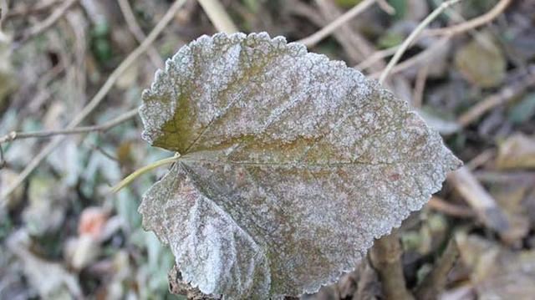

**方药**

霜桑叶15~20 克。

**用法**

霜桑叶洗净，水煎去渣，放凉后用干毛巾浸药液敷眼，治疗目干昏暗较好，一般每日多次,2~3 天见效,亦可以用霜桑叶煎水温洗,有润眼明目之功。

**功效**

主治干眼症。

**牛奶敷眼治干眼症**



**方药**

牛奶适量。

**用法**

将纱布折叠成小片,用牛奶浸透后覆盖在眼皮上20~ 30 分钟，同时缓慢转动眼求,早晚各1次,连续5 天可见效。欢心」

**分析**

牛奶味甘，性微寒无毒,能养血脉，兹润五脏，外敷可补液润燥。用牛奶敷眼缓解限部干涩、疲劳症状效果明显。

**功效**

有效缓解千眼症。

[**决明子**](http://health.pclady.com.cn/healthzq/jmz/)**茶竟有4个惊人副作用**

　　1、大约有不到10%的患者服用后可能在服药初期出现恶心、[腹泻](http://www.pclady.com.cn/tlist/25040.html)、和腹胀等症状，但是这些是能够自行消失的，而且还可以继续服药的。

　　2、女性长期服用决明子茶引发月经不规律，甚至可能使[子宫内膜](http://health.pclady.com.cn/healthzq/zigong/zgnm/)不正常。长期服用决明子对[女性内分泌](http://www.pclady.com.cn/tlist/20908.html)[生殖系统](http://www.pclady.com.cn/tlist/19440.html)的副作用还是挺大的。

　　3、长期服用决明子茶可能会损伤身体的正气，由于决明子的作用具有泄泻的作用，所以能够引起腹泻，所以决明子茶不适合[脾胃虚寒](http://www.pclady.com.cn/rdzq/long/pwxh/)、脾虚泄泻的人。

　　4、决明子具有[降血压](http://www.pclady.com.cn/tlist/23266.html)作用，对于[低血压](http://health.pclady.com.cn/healthzq/xxgb/dxy/)的人来说就不适合服用决明子茶。

　　决明子茶虽然对人体很有好处，但是它的副作用也是比较明显的，特别是文中列举的第一点，如果你服用了决明子茶出现腹泻、呕吐的症状，那就说明你并不适合服用这款茶饮。